# RECORRIDO POR LA INSTITUCIÓN



**BOLETIN DE ENERO 2025**

Nuestro Director General, Ing. Dolores Núñez, realizó un recorrido por la institución, felicitando a cada uno de nuestros colaboradores y deseándoles un feliz año nuevo lleno de paz, prosperidad y éxito. Este gesto refuerza el compromiso de la institución con los colaborares, agradeciendo su dedicación y esfuerzo.

¡Que este nuevo ciclo traiga consigo grandes logros para todos!😉💧

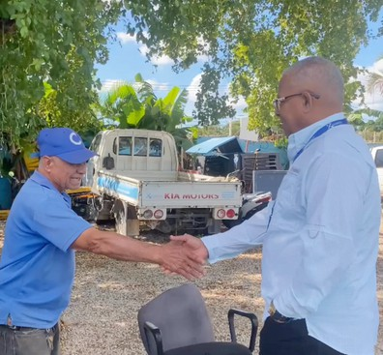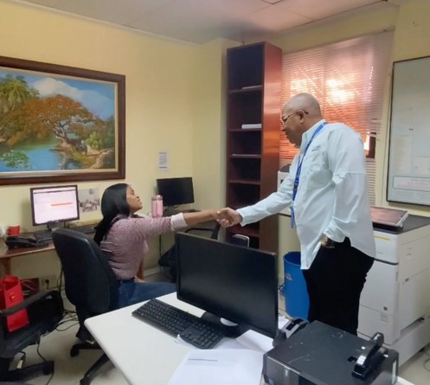

# ¡COMPROMETIDOS CON LA COMUNIDAD!💧

El Director General, Ing. Dolores Nuñez, sostuvo una reunión con los residentes del sector Don Juan II con el objetivo de conocer de primera mano sus necesidades y trabajar juntos en la mejora continua de los servicios.

Durante esta importante reunión, el Ing. Nuñez se comprometió a mejorar la calidad del servicio en colaboración con la directiva de la junta de vecinos de este sector, encabezada por su presidente, José Rodríguez, quien expresó su agradecimiento por la atención recibida tras hacer el llamado para encontrar soluciones.

Además, el Ing. Nuñez estuvo acompañado por un destacado equipo de la Coaarom, quienes, junto a él, buscaron soluciones para fortalecer el suministro de agua en la zona. En este equipo participaron el Director Comercial, Ing. Jefry Melo; el Director de Operaciones y Mantenimiento de Redes, Ing. Francisco Hogde; la Licda. Franchesca del Rosario, encargada de Atención a la Comunidad; y la Licda. Mariela De Aza, encargada de Comunicaciones de la Coaarom.

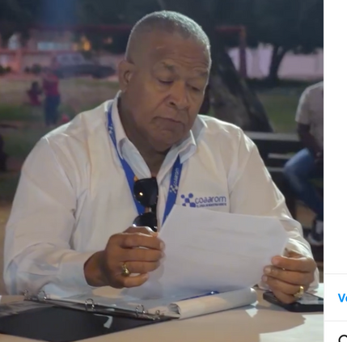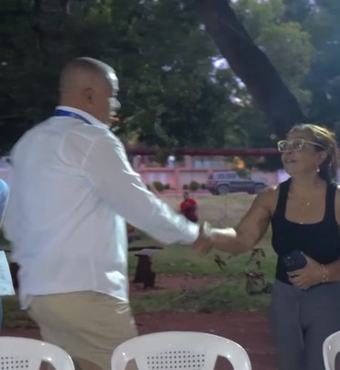

Con el objetivo de mejorar el sistema de abastecimiento de agua en la zona y beneficiar a numerosas familias que dependen de este servicio esencial, el Director General de la Corporación de Acueducto y Alcantarillado de La Romana (Coaarom), Ing. Dolores Núñez, firmó recientemente el contrato para la construcción de un tanque de almacenamiento con capacidad para 100,000 galones, que se ubicará en el distrito municipal de Cumayasa.

Esta importante obra se llevará a cabo con la colaboración de Grupo Inverpex, representado por el Ing. Cristóbal Jiménez Cavallo. Con esta inversión, se espera garantizar un suministro más eficiente y estable, contribuyendo al bienestar y desarrollo de la comunidad.

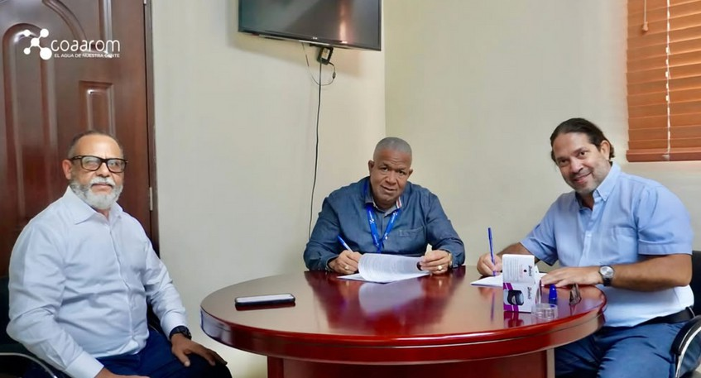



**6 DE ENERO, SE CELEBRA EL DÍA DE LOS SANTOS REYES, UNA TRADICIÓN QUE HONRA LA LLEGADA DE LOS REYES MAGOS A BELÉN PARA ADORAR AL NIÑO JESÚS. ES UN DÍA ESPECIAL LLENO DE FE, REGALOS Y UNIÓN FAMILIAR EN MUCHAS CULTURAS ALREDEDOR DEL MUNDO.** ❤

**#COAAROM**

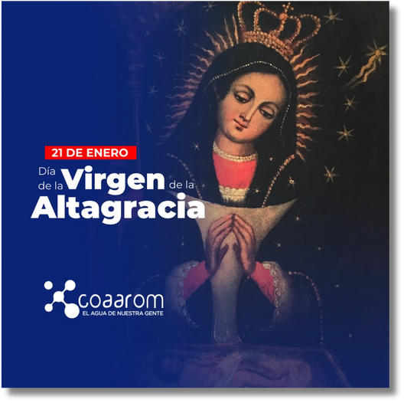

**CON DEVOCIÓN Y ALEGRÍA, CELEBRAMOS ESTE 21 DE ENERO EL DÍA DE LA VIRGEN DE LA ALTAGRACIA, PATRONA DE LA REPÚBLICA DOMINICANA. QUE SU AMOR Y PROTECCIÓN ILUMINEN SIEMPRE NUESTRO CAMINO.** 🤍

**#COAAROM**